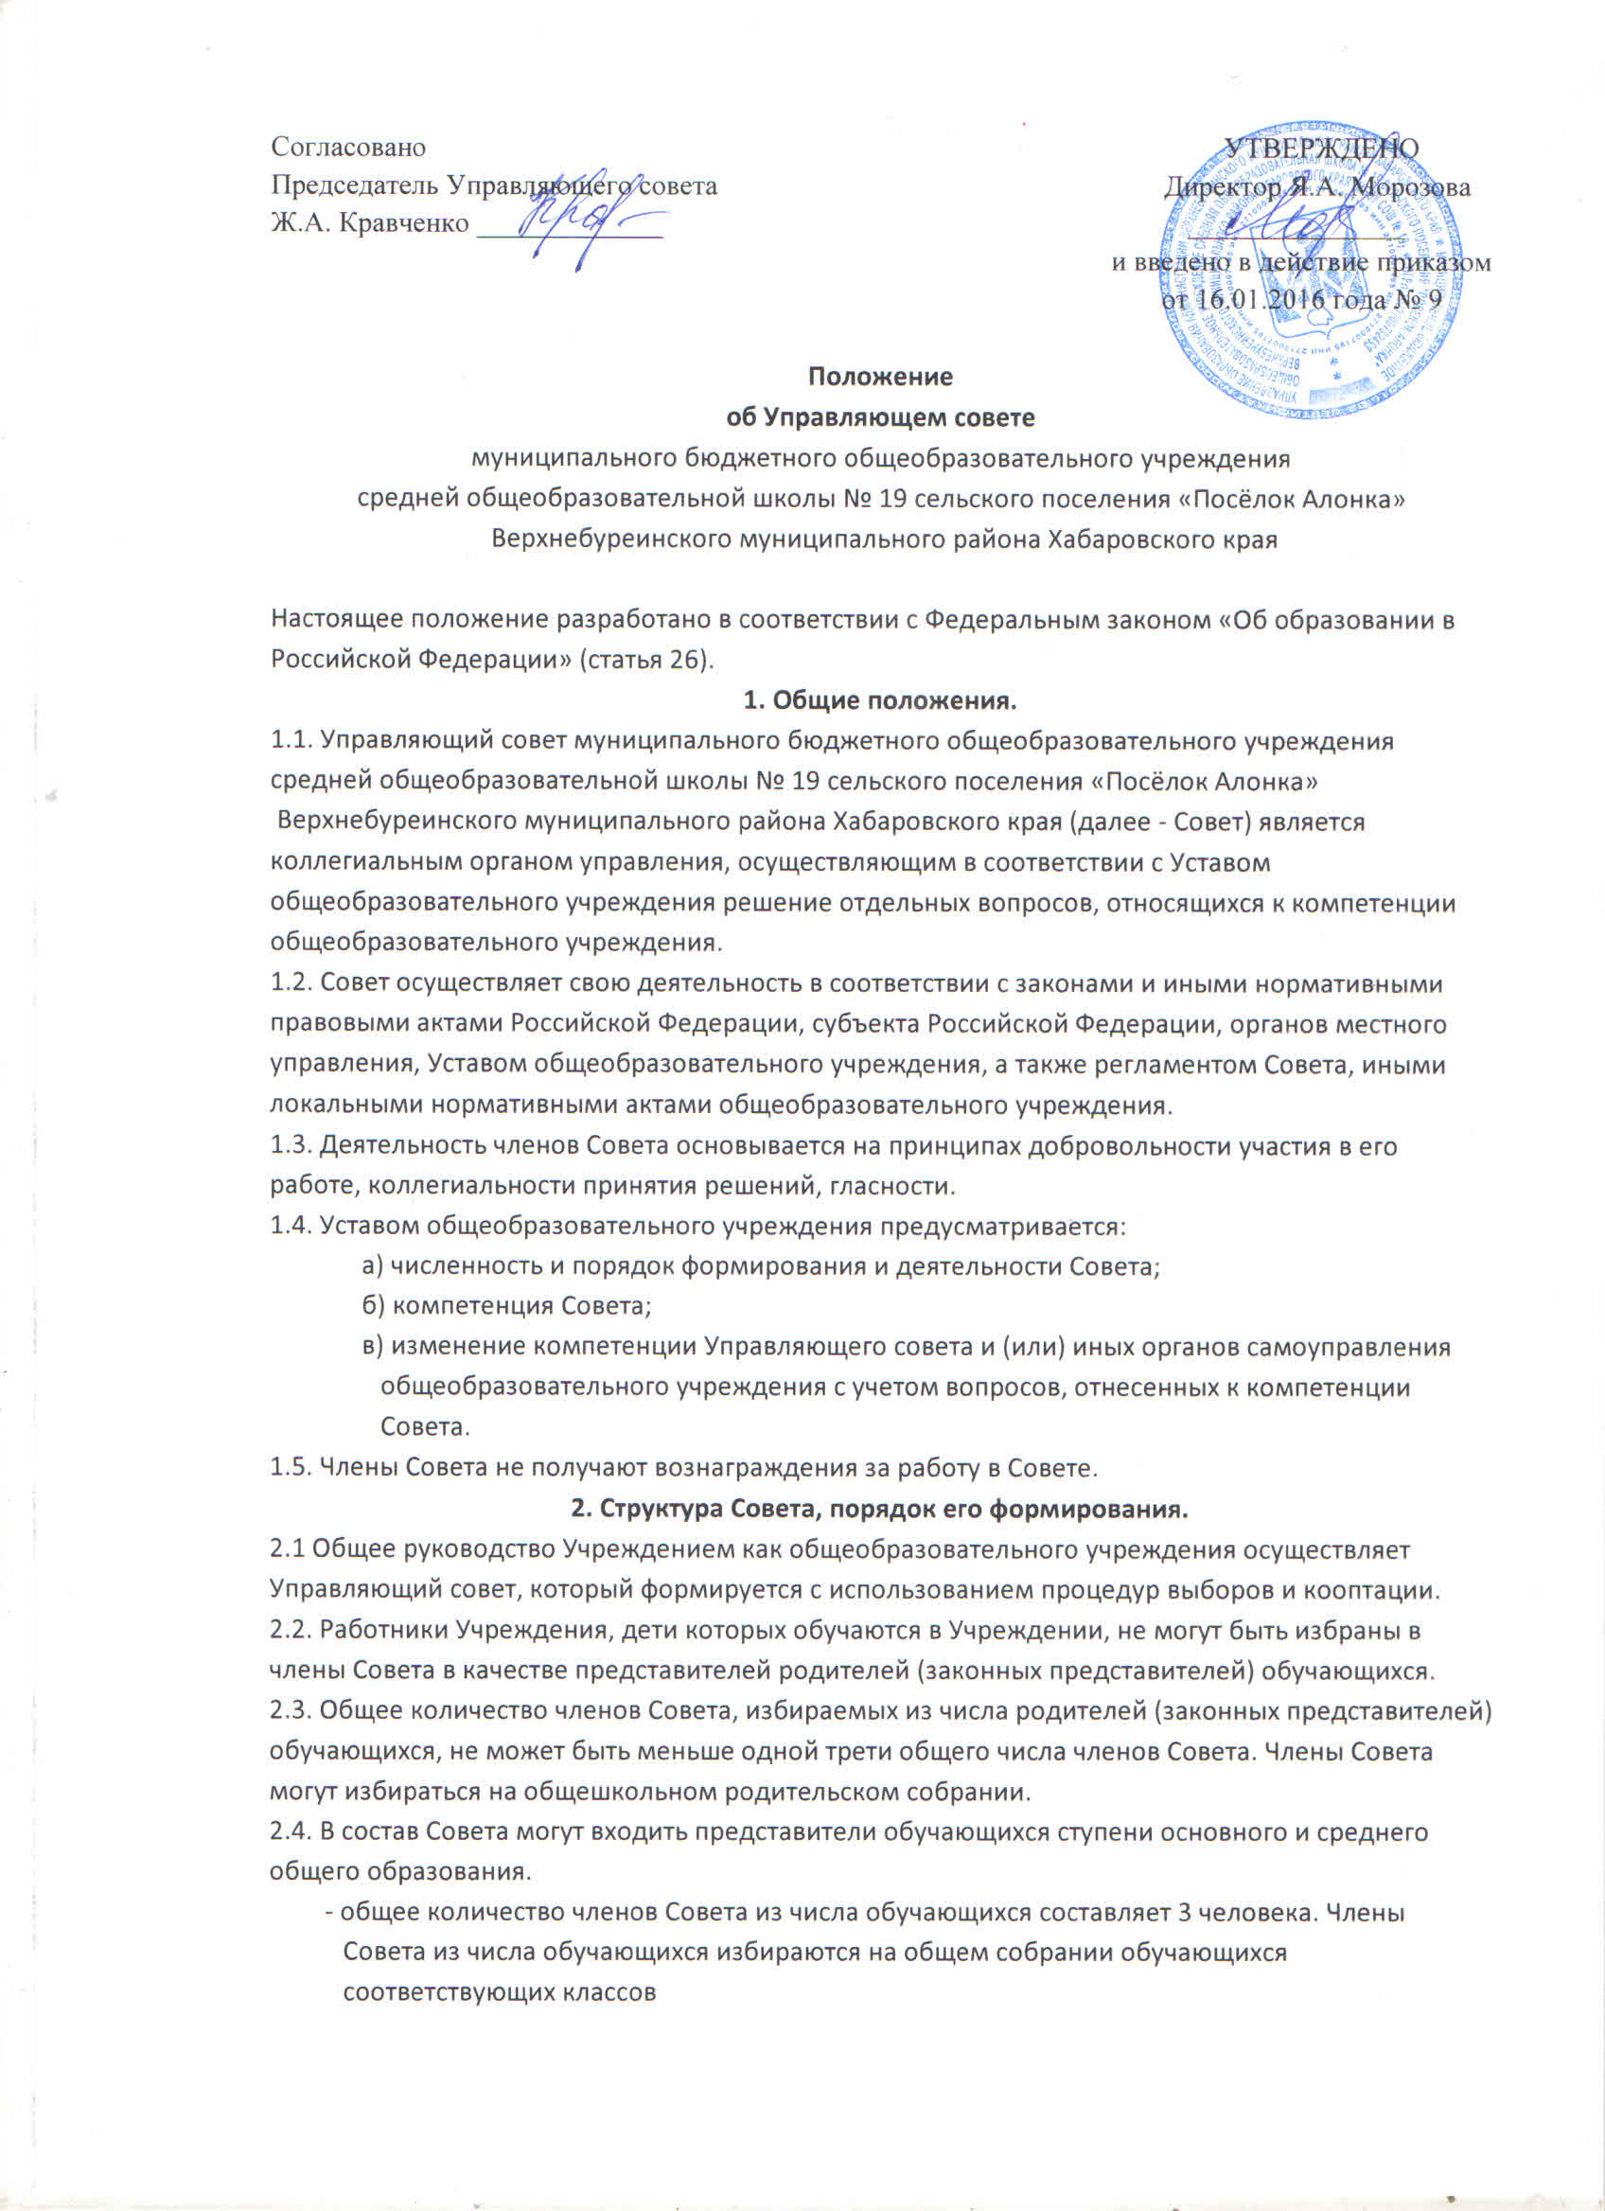- члены Совета из числа обучающихся избираются общим собранием обучающихся Учреждения сроком на два года.
2.5. Члены Совета из числа работников избираются общим собранием трудового коллектива.
- количество избираемых членов Совета из числа работников Учреждения составляет 3 человека.
2.6. Члены Совета избираются сроком на два года.
- Руководитель Учреждения входит в состав Совета по должности.
- Представитель Учредителя, назначаемый приказом соответствующего органа управления образованием
2.7. Процедура кооптации осуществляется Советом. По завершении кооптации Совет регистрируется в его полном составе.
- при выбытии из Совета выборных членов проводятся довыборы членов Совета в предусмотренном для выборов порядке.
- при выбытии из членов Совета кооптированных членов Совет осуществляет дополнительную кооптацию в установленном порядке.
2.8. Совет возглавляет Председатель, избираемый открытым голосованием из числа членов Совета большинством голосов. Обучающиеся, руководитель и работники Учреждения не могут быть избраны Председателем Совета.
- председатель Совета организует и планирует его работу, созывает заседания Совета и председательствует на них, организует на заседании ведение протокола, подписывает решения Совета, контролирует их выполнение. В случае отсутствия Председателя Совета его функции осуществляет его заместитель, избираемый из числа членов Совета большинством голосов.
2.9. Совет считается сформированным и приступает к осуществлению своих полномочий с момента избрания (назначения) не менее двух третей от общей численности членов Совета, определенной уставом общеобразовательного учреждения.
3. Компетенция Совета
3.1.Основными задачами Совета являются:
- определение основных направлений развития Организации;
- повышение эффективности финансово-экономической деятельности Организации, стимулирования труда ее работников;
- содействие созданию в Организации оптимальных условий и форм организации образовательного процесса;
- контроль за соблюдением надлежащих условий обучения, воспитания и труда в Организации, сохранения и укрепления здоровья обучающихся, за целевым и рациональным расходованием финансовых средств Организации;
- участие в рассмотрении конфликтных ситуаций между участниками образовательного процесса в случаях, когда это необходимо.

3.2. Совет имеет следующие полномочия и осуществляет следующие функции:
Утверждает:
- требования к одежде обучающихся и обязательность её ношения в Организации;
- Правила внутреннего распорядка обучающихся;
- Положение о комиссии по урегулированию споров между участниками образовательных отношений.
Принимает:
- участие в распределении по представлению директора стимулирующих выплат педагогическому персоналу Организации; вносит рекомендации по их распределению.
Согласовывает по представлению директора:
- программу развития Организации;
- смету расходования средств, полученных Организацией от уставной приносящей доходы деятельности и из иных внебюджетных источников;
- учебный план;
- календарный график учебного процесса
- введение новых методик организации образовательного процесса и образовательных технологий.
Содействует:
- привлечению внебюджетных средств для обеспечения деятельности и развития Организации и осуществляет общественный контроль за использованием внебюджетных средств по назначению;
- организации конкурсов, соревнований и других массовых мероприятий Организации;
- совершенствованию материально-технической базы Организации, благоустройству его помещений и территории;
Вносит директору предложения в части:
- изменения и дополнения правил внутреннего распорядка Организации;
- материально-технического обеспечения и оснащения образовательного процесса, оборудования помещений (в пределах выделяемых средств);
- выбора учебников из утвержденных федеральных перечней учебников, рекомендованных (допущенных) к использованию в Организации;
- создания необходимых условий для организации питания, медицинского обслуживания обучающихся;
- организации промежуточной аттестации обучающихся;
- проведения мероприятий по охране и укреплению здоровья обучающихся;
- развития внеурочной деятельности в Организации.

4. Организация деятельности Совета.
4.1.Основные положения, касающиеся порядка и условий деятельности Совета, определяются Уставом общеобразовательного учреждения. Вопросы порядка работы Совета, не урегулированные Уставом, определяются регламентом Совета, принимаемым им самостоятельно.
4.2. Организационной формой работы Совета являются заседания, которые проводятся по мере необходимости, но не реже одного раза в квартал.
4.3. Заседания Совета созываются председателем Совета, а в его отсутствие - заместителем председателя. Правом созыва заседания Совета обладают также руководитель общеобразовательного учреждения и представитель учредителя в составе Совета.
4.4. На заседании (в порядке, установленном уставом общеобразовательного учреждения и регламентом Совета) может быть решен любой вопрос, отнесенный к компетенции Совета.
4.5.Первое заседание Совета созывается руководителем общеобразовательного учреждения не позднее чем через месяц после его формирования. На первом заседании Совета, в частности, избираются председатель и секретарь Совета, при необходимости заместитель (заместители) председателя Совета. Председатель Совета не может избираться из числа работников общеобразовательного учреждения (включая руководителя), обучающихся; также председателем Совета не может быть избран представитель учредителя.
4.6. Планирование работы Совета осуществляется в порядке, определенным регламентом Совета. Регламент Совета должен быть принят не позднее чем на втором его заседании.
4.7.Совет имеет право, для подготовки материалов к заседаниям Совета, выработки проектов его решений в период между заседаниями, создавать постоянные и временные комиссии Совета. Совет определяет структуру, количество членов в комиссиях, назначает из числа членов Совета их председателя, утверждает задачи, функции, персональный состав и регламент работы комиссий. В комиссии могут входить, с их согласия, любые лица, которых Совет сочтет необходимыми привлечь для обеспечения эффективной работы комиссии. Руководитель (председатель) любой комиссии является членом Совета
4.8. Заседание Совета правомочно, если на нем присутствуют не менее половины от числа членов Совета, определенного уставом общеобразовательного учреждения. Заседание Совета ведет председатель, а в его отсутствие - заместитель председателя.
4.9. Решения Совета, как правило, принимаются большинством голосов членов Совета, присутствующих на заседании, при открытом голосовании, и оформляются протоколом, который подписывается председателем и секретарем Совета.
4.10.Для осуществления своих функций Совет вправе:
- приглашать на заседания Совета любых работников общеобразовательного учреждения для получения разъяснений, консультаций, заслушивания отчетов по вопросам, входящим в компетенцию Совета;
-запрашивать и получать у руководителя общеобразовательного учреждения и (или) учредителя информацию, необходимую для осуществления функций Совета, в том числе в порядке контроля за реализацией решений Совета.
4.11. Организационно-техническое обеспечение деятельности Совета возлагается на администрацию общеобразовательного учреждения (в случае необходимости
- при содействии учредителя).
5. Обязанности и ответственность Совета и его членов.
5.1. Совет несет ответственность за своевременное принятие и выполнение решений, входящих в его компетенцию. Руководитель общеобразовательного учреждения вправе самостоятельно принимать решение по вопросу, входящему в компетенцию Совета, в случае отсутствия необходимого решения Совета по данному вопросу в установленные сроки.
5.2. Учредитель вправе распустить Совет, если Совет не проводит свои заседания в течение полугода, не выполняет свои функции или принимает решения, противоречащие действующему законодательству Российской Федерации, Уставу и иным локальным нормативным правовым актам образовательного учреждения. В этом случае происходит либо новое формирование Совета по установленной процедуре, либо учредитель принимает решение о нецелесообразности формирования в данном учреждении управляющего совета на определенный срок.
5.3. Члены Совета, в случае принятия решений, влекущих нарушения законодательства Российской Федерации, несут ответственность в соответствии с законодательством Российской Федерации.
5.4. Решения Совета, противоречащие Уставу общеобразовательного учреждения, положениям договора общеобразовательного учреждения и учредителя, не действительны с момента их принятия и не подлежат исполнению руководителем общеобразовательного учреждения, его работниками и иными участниками образовательной деятельности . По факту принятия вышеуказанных решений Совета учредитель вправе принять решение об отмене такого решения Совета, либо внести через своего представителя в Совет представление о пересмотре такого решения
5.5. В случае возникновения конфликта между Советом и директором общеобразовательного учреждения (несогласия директора с решением Совета и/или несогласия Совета с решением (приказом) директора), который не может быть урегулирован путем переговоров, решение по конфликтному вопросу принимает учредитель.
5.6. Члены Совета обязаны посещать его заседания. Член Совета, систематически (более двух раз подряд) не посещающий заседания без уважительных причин, может быть выведен из его состава по решению Совета.
5.7. Член Совета выводится из его состава по решению Совета в следующих случаях:
- по желанию члена Совета, выраженному в письменной форме;
- при отзыве представителя учредителя;
-при увольнении с работы руководителя общеобразовательного учреждения, или увольнении работника Учреждения, избранного членом Совета, если они не могут быть кооптированы (и/или не кооптируются) в состав Совета после увольнения;
- в связи с окончанием общеобразовательного учреждения или отчислением (переводом) обучающегося, представляющего в Совете обучающихся, если он не может быть кооптирован (и/или не кооптируются) в члены совета после окончания общеобразовательного учреждения;
- в случае совершения противоправных действий, несовместимых с членством в Совете;
- при выявлении следующих обстоятельств, препятствующих участию члена Совета в работе Совета: лишение родительских прав, судебное запрещение заниматься педагогической и иной деятельностью, связанной с работой с детьми, признание по решению суда недееспособным, наличие неснятой или непогашенной судимости за совершение уголовного преступления.
5.8. После вывода (выхода) из состава Совета его члена Совет принимает меры для замещения выбывшего члена (посредством довыборов либо кооптации).

Срок действия данного Положения не ограничен

